Configuração dos arquivos do Braga
Para arquivo de somente 1 dia, basta abrir o arquivo e renomear a planilha para
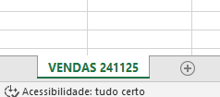
“ braga “ :
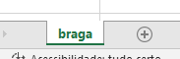

Para arquivo com vários dias o arquivo vem com várias planilhas:
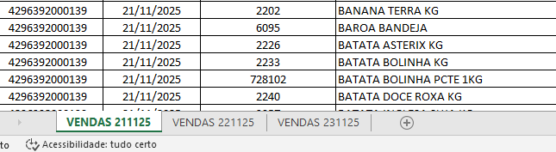

Copie e cole as informações das últimas planilhas e cole todas as informações descartando os valores em amarelo e cole na primeira planilha em cima do campo sublinhado em amarelo:
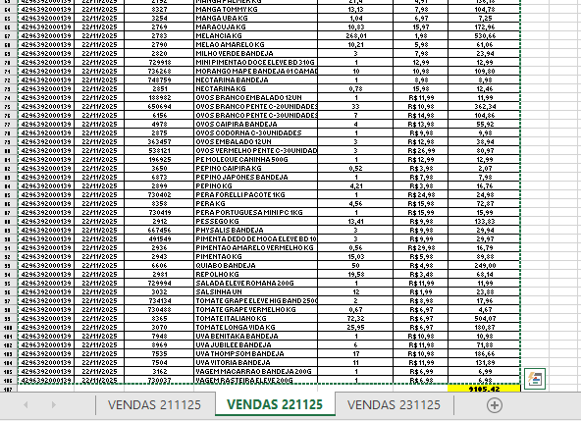

Após colar as informações na primeira planilha exclua ambas as planilhas e renomeie a primeira planilha como “ braga “:
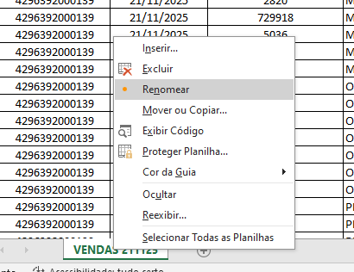
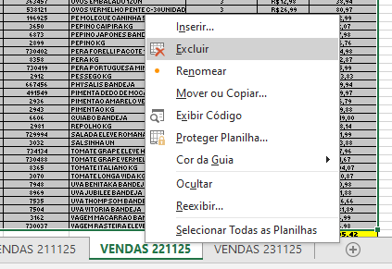
Renomeando a primeira planilha:

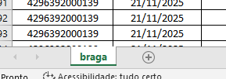

Segue o padrão de nomeação para se o arquivo for de vários dias
Nesse exemplo colocamos os dias 21,22 e 23/11:
Coloque:
MATRIZ: para Braga Matriz
LOJA03 : para Sericita
LOJA04: para Filial 04 br 262
LOJA05: para Padre Fialho

